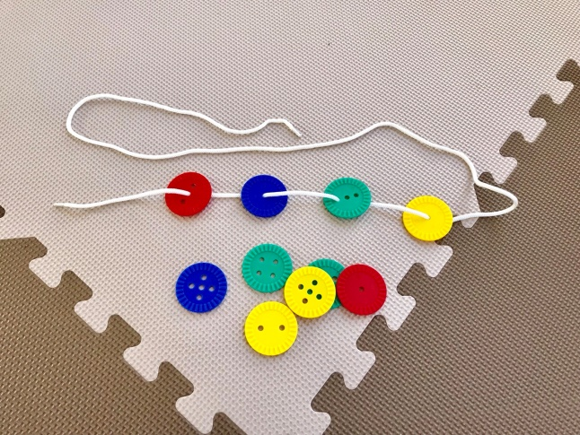

ヒモ通し

療育の狙い
･指先を器用にする
･色の識別
･数の認識
効果
･手指の力がつく
･指先が器用になる
･達成感を味わい自信につながる
備考

